KIẾN TRÚC MULTI-AGENT SYSTEM (MAS) CHO HỆ THỐNG AI CUSTOMER SUPPORT
1. Sơ đồ kiến trúc 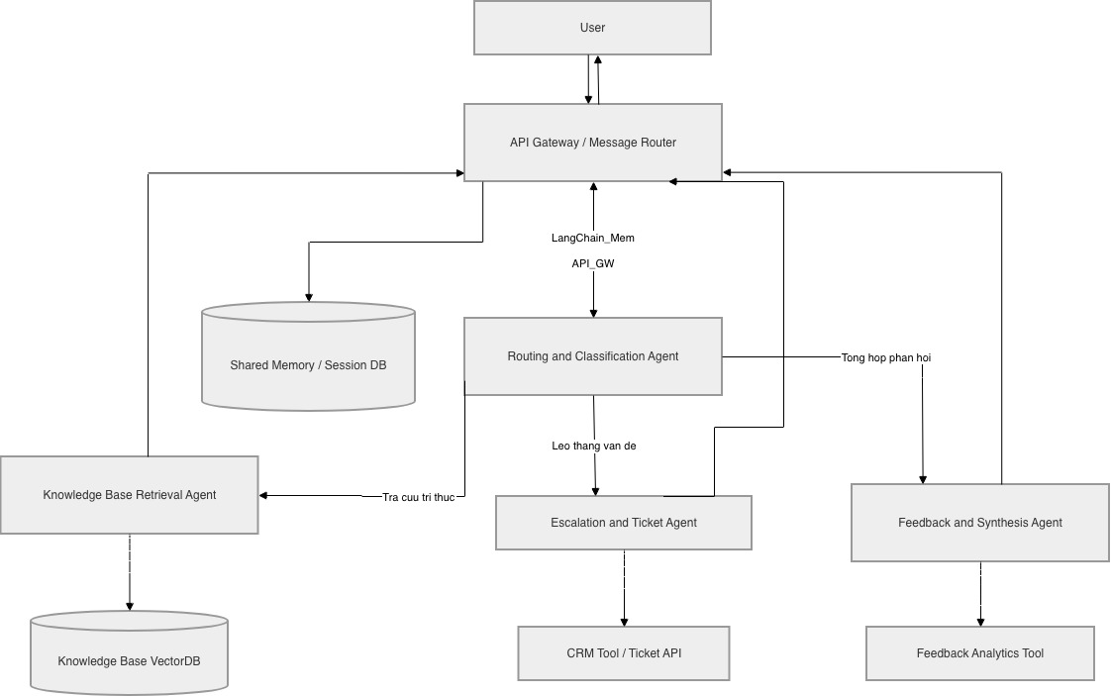
2. Thành phần chi tiết trong hệ thống (Agents, Tools, Memory, Communication)
Thành phần | Chi tiết vai trò / Công cụ sử dụng | Mô tả kỹ thuật
Agents | 1. Routing & Classification Agent  2. Knowledge Base (KB) Agent  3. Escalation Agent  4. Feedback Synthesis Agent | Mỗi Agent đóng một vai trò chuyên biệt (Phân loại, Tìm kiếm tri thức, Leo thang sự cố, và Tổng hợp ý kiến) nhằm tối ưu hóa prompt-engineering và giảm thiểu tình trạng hallucination.
Tools | • VectorDB API (Chroma/Pinecone)  • CRM Ticket API (Zendesk/Jira)  • Analytics Tool API | Các công cụ ngoại vi giúp Agent tương tác với thế giới thực: lấy dữ liệu nội bộ thông qua RAG, tạo ticket hỗ trợ, hoặc lưu trữ báo cáo phân tích phản hồi.
Memory | • Short-term Memory: Conversation Token Buffer  • Long-term Memory: Postgres (Session Store) | Lưu trữ ngữ cảnh hội thoại hiện tại để các Agent không bị mất dấu luồng chat, đồng thời lưu lịch sử để cá nhân hóa câu trả lời trong tương lai.
Communication | • Giao thức: Asynchronous Message Queue / Event-driven  • Định dạng dữ liệu: JSON Structure | API Gateway tiếp nhận event, Router chuyển tiếp JSON payload chứa 'intent' và 'context' đến Agent đích. Phản hồi được đẩy lại hàng đợi để phản hồi user.

3. Câu trả lời cho các câu hỏi thiết kế kiến trúc
a) Hệ thống sử dụng Pattern nào?
Hệ thống áp dụng mô hình Orchestrator-Workers (Điều phối - Thực thi).
• Routing Agent đóng vai trò là Orchestrator: Nhận yêu cầu từ API Gateway, phân tích cú pháp, nhận diện ý định (Intent Classification), sau đó ủy thác công việc (delegate) chính xác cho Agent chức năng phù hợp.
• Các Agent còn lại (KB, Escalation, Summary) hoạt động độc lập như các Workers, tập trung giải quyết bài toán chuyên môn sâu và trả kết quả về bộ điều phối trung tâm.
b) Cơ chế đồng thuận (Consensus Mechanism) trong hệ thống?
Do đặc thù phân cấp rõ ràng của luồng nghiệp vụ Chăm sóc khách hàng, hệ thống áp dụng cơ chế Đồng thuận tập trung dựa trên Luật và Trạng thái (Centralized Rule-based Consensus):
• Quyết định luồng đi hoàn toàn do Routing Agent định đoạt dựa trên điểm số tin cậy (Confidence Score) của LLM và các thẻ phân loại cứng (như từ khóa 'khiếu nại', 'hoàn tiền' sẽ kích hoạt Escalation ngay lập tức).
• Kết quả từ KB Agent phải đạt ngưỡng tương đồng (Similarity Threshold > 0.75) mới được coi là hợp lệ để phản hồi trực tiếp cho khách hàng, nếu thấp hơn sẽ kích hoạt cơ chế tự động chuyển vùng sang Escalation Agent.
c) Cơ chế xử lý Conflict (Xử lý xung đột)?
Các xung đột tiềm ẩn (ví dụ: Vừa tìm thấy câu trả lời trong KB nhưng khách hàng lại dùng lời lẽ tiêu cực gay gắt cần leo thang) được xử lý qua 3 lớp phòng ngự:
1. Priority-based Overriding (Ghi đè theo độ ưu tiên): Thứ tự ưu tiên xử lý được cấu hình chặt chẽ: Escalation (An toàn/Bảo mật/Khiếu nại nặng) > KB Retrieval (Hỏi đáp thông tin) > Summary (Đóng góp ý kiến).
2. State Validation Box: Trước khi API Gateway đóng gói response, một lớp Validator kiểm tra chéo xem có sự chồng chéo trạng thái không. Nếu một yêu cầu kích hoạt đồng thời cả 2 Agent, hệ thống sẽ ưu tiên luồng có độ an toàn cao hơn cho doanh nghiệp (luồng Con người kiểm duyệt).
3. Fallback Gracefully: Khi các Agent không thể đưa ra câu trả lời thống nhất hoặc xảy ra lỗi vòng lặp gọi nhau (loop execution), Router sẽ ngắt luồng và tự động chuyển trạng thái sang dạng 'Chuyển tiếp cho Tư vấn viên nhân sự' kèm theo toàn bộ summary hội thoại từ Memory.

